上图为济南界面风格
下面全部页面风格按照济南的界面风格重新设计，页面设计图只是展示页面中包含的功能内容
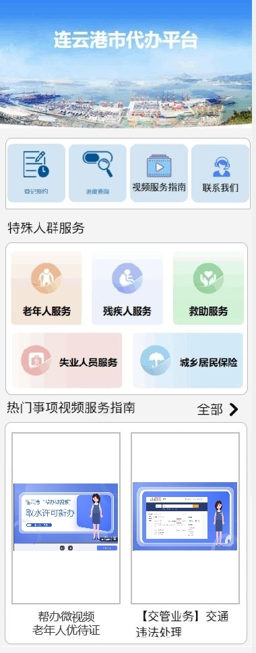

代办预约模块
选择代办事项
事项列表页面：在此页面显示全部可办业务列表，您可以按照事项名称进行搜索。选择一个事项后点后，将进入事项预约页面。
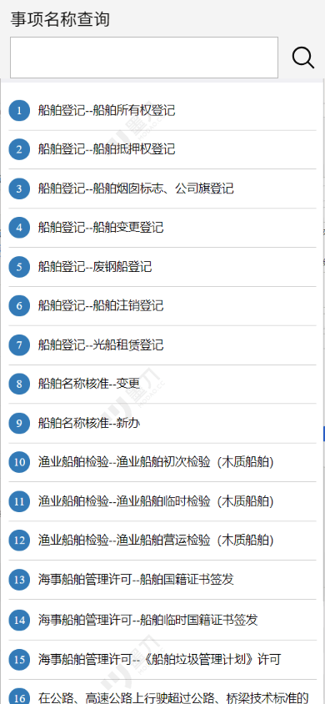
填写信息
必选项区域：包括区，街道。
非必选项社区：可选填写社区信息，详细地址、必姓名、联系电话、获取验证码 是必填项。
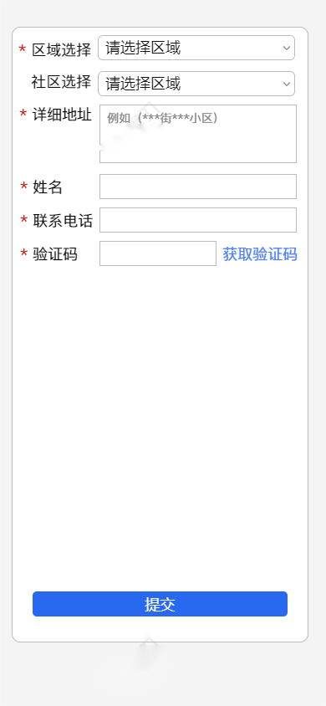
信息全部填写完毕后点击按钮提交，验证提交数据通过后，帮办代办系统平台生成工单，由管理员联系预约人员确定预约时间后更新工单预约时间分配代办人。
进度查询模块
登录账号预约代办列表页面，在此页面可以选择要查看的预约代办事项。
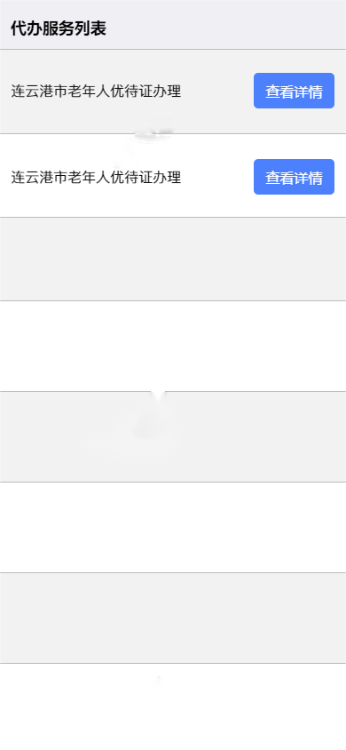
选择已预约业务事项
预约业务未确认预约时间或预约代办进度为未上门时可以取消预约（页面信息内容只可查看不可修改）。
（1）必选项区域:显示预约时选择的区和街道。
（2）非必选项社区:显示预约时填写的社区信息。
详细地址、必填姓名、必填联系电话 显示预约时添加的信息。
确认上门日期:显示确认的预约时间。
（3）代办人：显示分配的代办人姓名。
（4）代办人电话：显示分配的代办人的联系电话。
（5）代办进度：选择显示预约代办业务的进度为未上门。
（6）取消预约：点击取消预约可以取消已已预约记录。
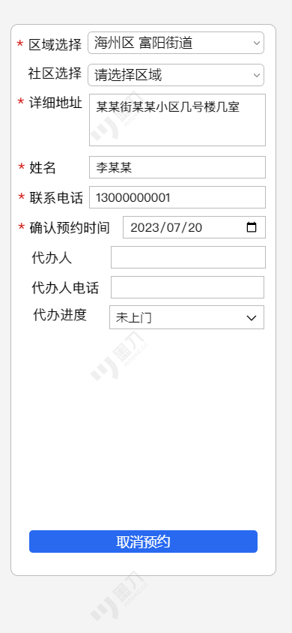
选择预约业务进度查看页面
（1）必选项区域：显示预约时选择的区和街道。
（2）非必选项社区：显示预约时填写的社区信息。
详细地址、必填姓名、必填联系电话 显示预约时添加的信息。
（3）确认上门日期：显示已选的预约时间。
（4）代办人：显示分配的代办人姓名。
代办人电话：显示分配的代办人的联系电话。
代办进度：选择显示预约代办业务的进度（办理中，办理完成，已送回）。
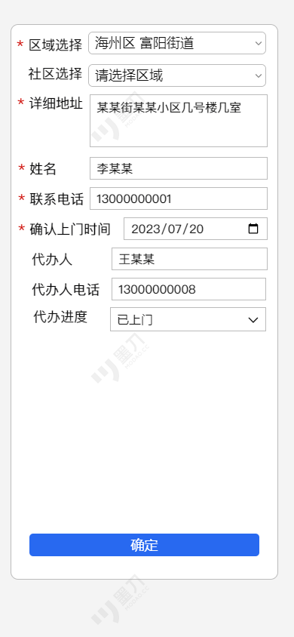

微视频服务指南模块
视频详细列表页面:在此页面，您可以使用搜索栏搜索视频名或视频标签，或浏览热门标签列表来查找相关视频。视频列表将显示在页面上供您选择观看。
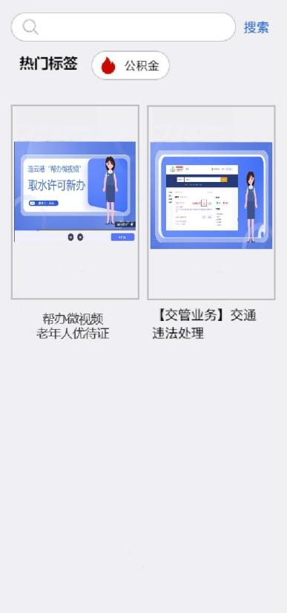

特殊人群服务主题模块
本模块包含以下五个服务主题：老年人服务、残疾人服务、救助服务、失业人员服务和城乡居民保险。
主题选择
每个主题下都有相应的服务对象说明和服务事项说明。
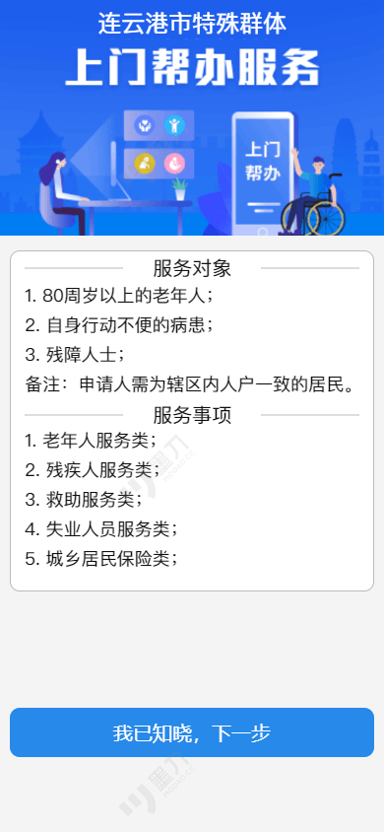
选择预约
在确认知晓后，您可以进入事项预约页面进行预约。
（1）必选项区域:包括区，街道。
（2）非必选项社区:可选填写社区信息,详细地址、必姓名、联系电话、获取验证码 是必填项。
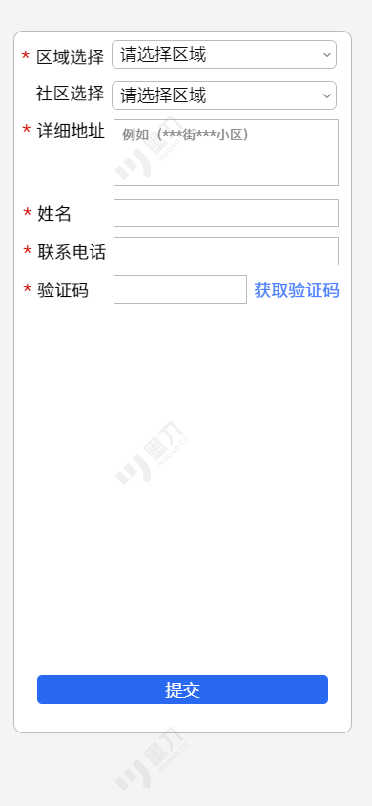
信息全部填写完毕后点击按钮提交，验证提交数据通过后，帮办代办系统平台生成工单，由管理员联系预约人员确定预约时间后更新工单预约时间分配代办人。

联系我们模块
地图显示连云港市行政审批中心定位地址和联系电话，投诉电话等信息。
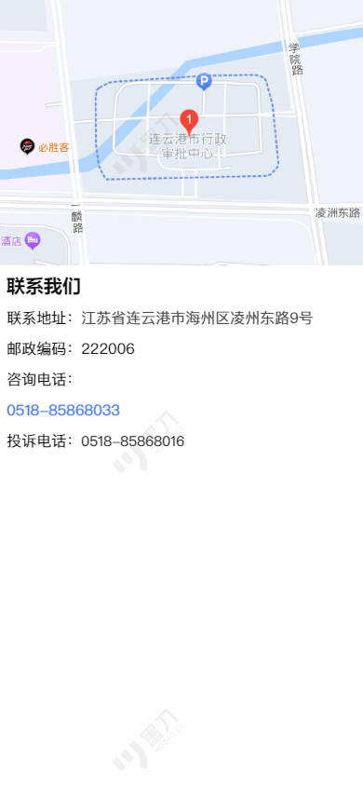

热门事项视频服务指南模块
本模块展示了热门的视频列表，您可以点击具体的视频进行播放。点击全部按钮将跳转至视频详细列表页面，该页面包括搜索栏(可搜索视频名或视频标签)、热门标签列表以及视频列表，方便您进行浏览和选择。

